Veřejnost pomohla vědcům odhalit nerovnováhu mezi typy petrklíčů
Honba za petrklíči proto pokračuje

Průhonice, 6. dubna 2023 – V průběhu dvou let prozkoumali dobrovolníci v rámci projektu „Honba za petrklíči“ více než 900 tisíc květů prvosenek jarních a vyšších po celé Evropě. Výsledky pozorování poukázaly na nerovnováhu mezi dvěma typy květů, která může vést k jejich ohrožení v přírodě. Kampaň, kterou v ČR koordinuje Botanický ústav AV ČR a Český svaz ochránců přírody, bude proto pokračovat i v tomto roce. Botanici navíc výzkum rozšířili o studium opylovačů, kteří jsou pro rozmnožování rostlin klíčoví, a o studium dalších lučních druhů.

Dosavadní výsledky pozorování
V České republice bylo od začátku kampaně provedeno pozorování na 331 lokalitách a zhodnoceno více než 33 tisíc květů. Výsledky výzkumu dvou typů květů prvosenky jarní (Primula veris) vědce překvapily. „Zatímco v roce 2021 převládaly obdobně jako u ostatních zapojených států u prvosenky jarní květy s viditelnou bliznou (dlouhočnělečné), v roce 2022 dominovaly květy s viditelnými tyčinkami (krátkočnělečné). U prvosenky vyšší tomu bylo přesně naopak. To naznačuje, že procentuální zastoupení obou květních typů může být ovlivněno jak lokalitou, tak i rokem pozorování. Proto je pro nás důležité v projektu nadále pokračovat a sbírat údaje opakovaně ze stejných lokalit,“ říká Hana Pánková, koordinátorka kampaně z Botanického ústavu AV ČR.

Na řadě jsou také opylovači
Navazující výzkum, který bude probíhat v Estonsku, České republice, Švédsku, Německu a Belgii, se zaměří na otázku, jak místní krajina podporuje opylovače – životně důležité partnery lučních druhů rostlin. Projekt bude probíhat ve spolupráci s vlastníky a hospodáři pozemků, kteří hrají významnou roli v budoucnosti krajiny. Cílem projektu je identifikovat prostorovou škálu důležitou pro přežívání rostlin a jejich opylovačů. Díky tomu bude možné navrhnout konkrétní opatření v krajině, umožňující propojit dnes izolované lokality a zvýšit tak šanci na udržení diversity těchto stanovišť.

„Máme velké štěstí, že spolu s našimi evropskými kolegy nyní můžeme pokračovat ve výzkumu tohoto fascinujícího tématu. Petrklíče s jejich dvěma typy květů jsou vhodným modelovým druhem pro hodnocení stanovištních podmínek i pro ostatní druhy rostoucí na trávnících,“ vysvětluje Zuzana Münzbergová z Oddělení populační ekologie Botanického ústavu AV ČR.

Honba za petrklíči 2023
V letošním roce je možné zapojit se do mapování petrklíčů stejně jako v předchozích dvou letech. Dobrovolníci při jarních procházkách přírodou mohou zaznamenávat vzhled květů a výsledek pozorování společně s několika fotkami zasílat vědcům prostřednictvím webové stránky honbazapetrklici.cz. Pro výzkum a vyhodnocení je důležité zaznamenat typ květu jednotlivých rostlin - typ S (short – krátkou čnělkou) nebo L (long – dlouhou čnělkou). Tyto dvě formy květů slouží k tomu, aby prvosenka zabránila opylení sebe sama. K úspěšnému rozmnožování prvosenky je tedy nutné přenést pylová zrna z jedné formy květu na druhou. Podrobný návod, jak postupovat je zveřejněn v ilustračním videu.

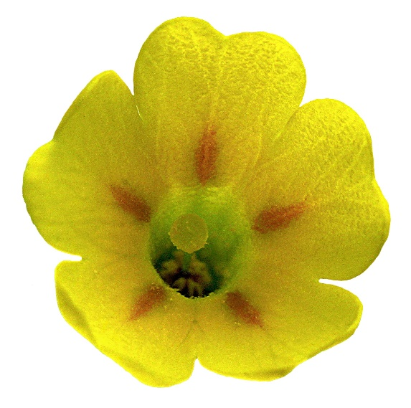
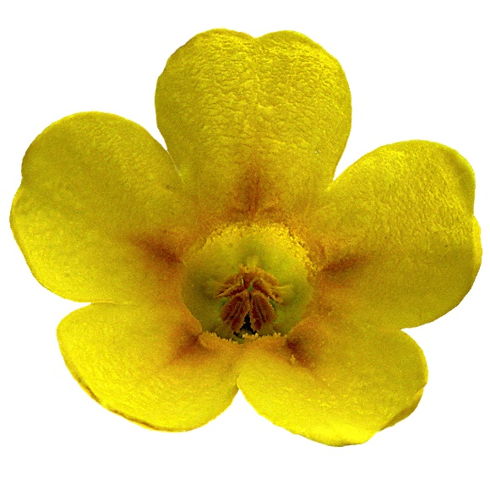

Obr.: typ L a S
zdroj https://nurmenukk.ee/about-cowslip

Nápad na celoevropské zkoumání petrklíčů vychází z popularizační iniciativy skupiny evropských vědců, která byla zahájena v Estonsku roku 2019. Výsledky kampaně Honba za petrklíči i nově realizovaný projekt tak ukazují, jak zapojení široké veřejnosti do vědeckého výzkumu může poskytnout nové a nenahraditelné poznatky o přírodě, rozvinout nové vědecké iniciativy a poskytnout vědecké komunitě cenné informace, motivaci a inspiraci.

Projekt „Zlepšení funkční konektivity sítě trávníků pro interakce mezi rostlinami a opylovači“ je spolufinancován se státní podporou Technologické agentury ČR z programu Partnerství pro biodiverzitu Call 2021 v rámci výzvy Evropského partnerství Biodiversa+.

Kontakt
Prof. Zuzana Müzbergová, Ph.D. Mirka Dvořáková
Oddělení populační ekologie PR & Marketing Manager
zuzana.münzbergova@ibot.cas.cz miroslava.dvorakova@ibot.cas.cz
+420 774 498 952 +420 602 608 766

O Botanickém ústavu AV ČR, v. v. i.

Botanický ústav AV ČR je veřejná výzkumná instituce, která je součástí Akademie věd České republiky. Je největším centrem botanického výzkumu v ČR. Zabývá se výzkumem vegetace na úrovni organismů, populací, společenstev a ekosystémů. V současnosti soustřeďuje přes 150 vědeckých pracovníků a doktorandů v celé škále terénně zaměřených botanických oborů od taxonomie přes evoluční biologii, ekologii až po biotechnologie. Hlavním sídlem ústavu je zámek v Průhonicích. Součástí jsou také odloučená vědecká pracoviště v Brně a Třeboni. Ústav zajištuje správu Průhonického parku, který je Národní kulturní památkou a je zařazen na seznam památek UNESCO, Průhonické botanické zahrady a Botanické zahrady Třeboň. Více informací je na www.ibot.cas.cz.

